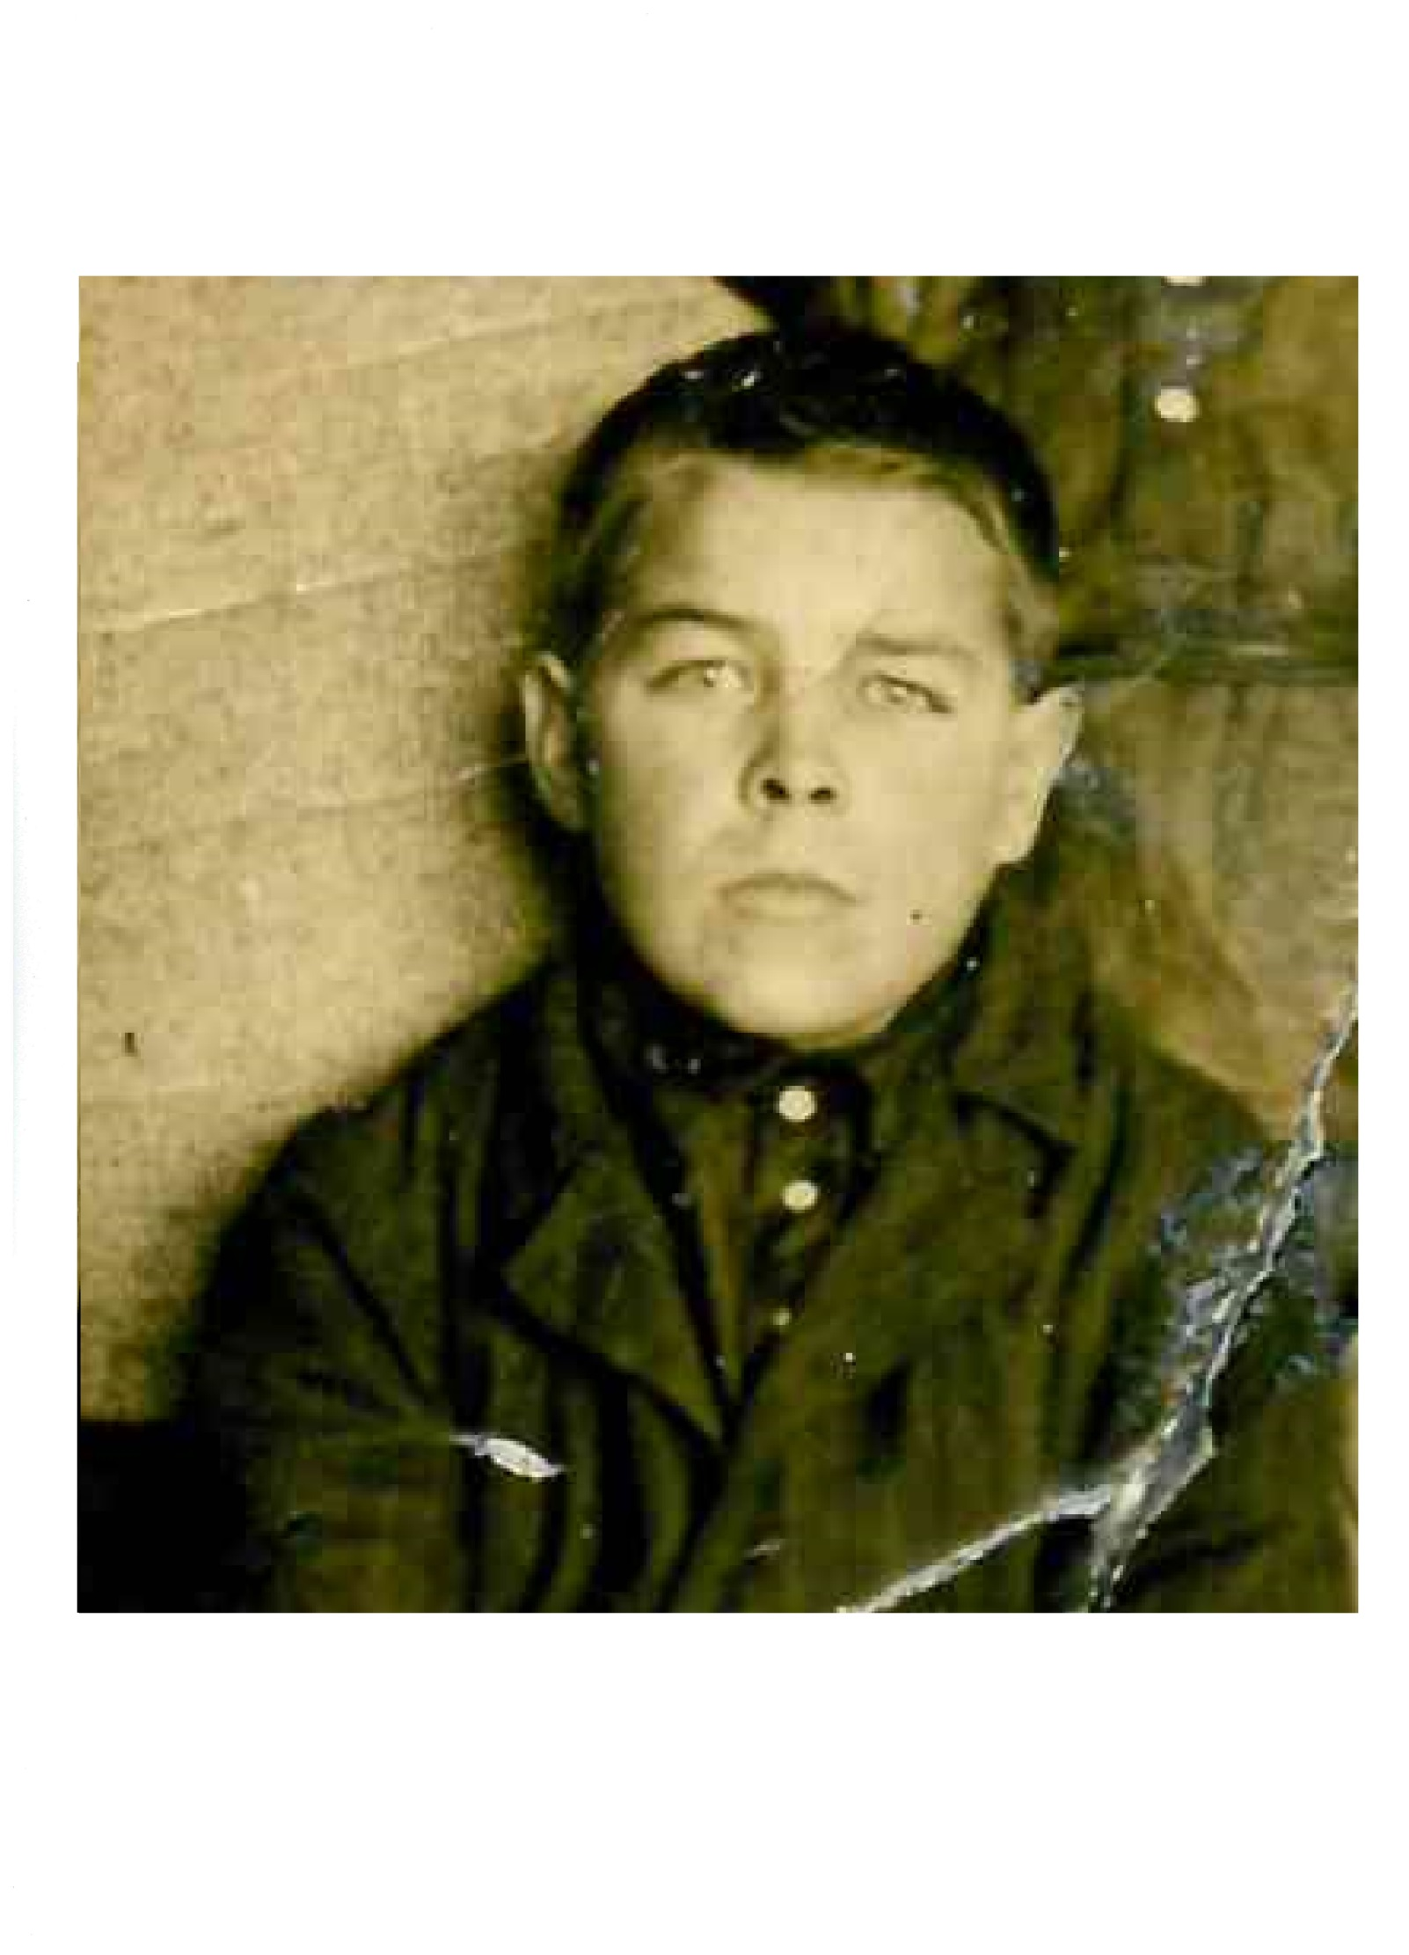

**Пронин Дмитрий Константинович**

**1922-1943**

Уроженец Читинской области, село Алия. В 1942 году из г. Ачинска Красноярского края был направлен в Военно-морское училище. Служил на Тихом океане в береговой охране. В 1943 году погиб в боях под Ростовом-на-Дону.